|  |  |  |
| --- | --- | --- |
| **בנק ישראל**  דוברות והסברה כלכלית | לוגו בנק ישראל | ‏ירושלים, ח' באלול התשע"ו  11 בספטמבר 2016 |

הודעה לעיתונות:

**התפתחויות בתיק הנכסים הפיננסיים של הציבור ברביע השני של שנת 2016**

* **ברביע השני של שנת 2016 עלה שוויו של תיק הנכסים בכ- 26 מיליארדי ש"ח (לעומת סוף הרביע הראשון של 2016) ועמד בסופו על כ- 3.34 טריליוני ש"ח.**
* **העלייה בשווי התיק ברביע השני נבעה מהעלייה ביתרת המזומן והפיקדונות ובאג"ח הממשלתיות, אשר קוזזה בחלקה ע"י הירידה בשווי המניות בארץ ובמק"מ.**
* **מתחילת שנת 2016 חלה ירידה של כ- 1.5 נקודות האחוז במשקל הנכסים הסחירים, בהמשך למגמה אשר החלה ברביע השני של שנת 2015, כך שבמצטבר הסתכמה הירידה בכ- 132 מיליארדי ש"ח (7.4%-). בעקבות זאת ירד גם משקלם בכ-4.1 נקודות האחוז במשקלם בסך התיק.**
* **שווי יתרת התיק המנוהל ע"י המשקיעים המוסדיים עלה ברביע השני של שנת 2016 בכ-2.2% (30 מיליארדי ש"ח), ועמד בסוף בסופו על כ-1.4 טריליון ש"ח. העלייה נרשמה במרבית הרכיבים, בעיקר בשווי האג"ח הממשלתיות ובהשקעות בחו"ל אשר קוזזה בחלקה ע"י ירידה בשווי המק"מ.**
* **ברביע השני של שנת 2016, נמשכה מגמת הפדיונות נטו בקרנות הנאמנות (פדיון בסך 4.6 מיליארדי ש"ח, 2.1%-).**

1. סך תיק הנכסים

מהחטיבה למידע ולסטטיסטיקה בבנק ישראל נמסר, כי **ברביע השני של שנת 2016** עלהשוויו של תיק הנכסים בכ- 26 מיליארדי ₪ (0.8%) ועמד בסופו על כ- 3.34 טריליוני ש"ח.

העלייה ברביע זה, נבעה בעיקר מעלייה ביתרת המזומן והפיקדונות (כ-21.4 מיליארדי ש"ח, 1.9%) ובאג"ח הממשלתי (11.7 מיליארדי ש"ח, 1.6%), אשר קוזזה בחלקה ע"י הירידה בשווי המניות בארץ (כ- 18 מיליארדי ש"ח, 3.7%) ובמק"מ (כ-5.6 מיליארדי ש"ח, 9.4%).

משקל תיק הנכסים הפיננסיים של הציבור ביחס לתוצר ירד מעט (0.3- נקודות אחוז) במהלך הרביע ועמד בסוף יוני 2016 על כ-281.7% (תרשים 2 ו-3) זאת לאחר ירידה מצטברת של כ- 15.2 נקודות האחוז בארבעת הרביעים הקודמים. ירידה זו נבעה מקצב עלייה נמוך יותר של תיק הנכסים מאשר קצב עליית התמ"ג.

תרשים 1: יתרת תיק הנכסים הפיננסיים שבידי הציבור 
מיליארדי ש"ח, מחירים שוטפים
 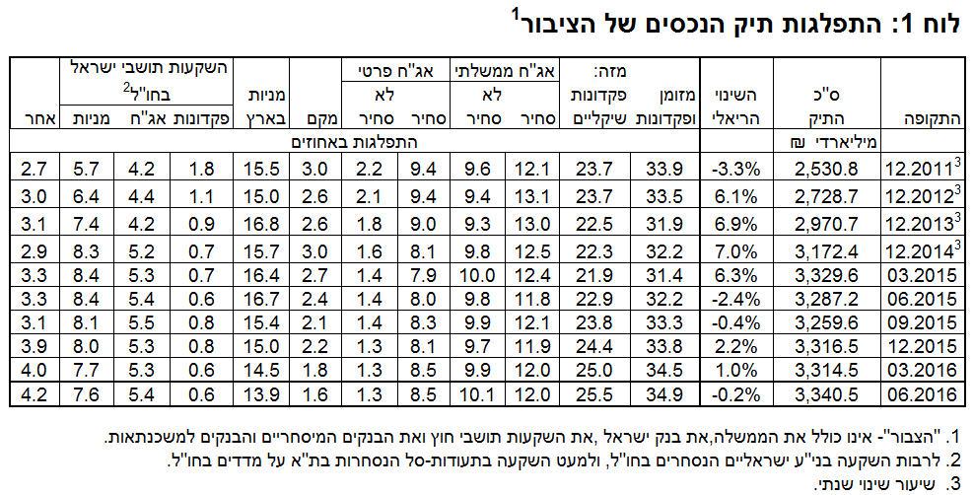

|  |  |
| --- | --- |
| תרשים 2: התפתחות תיק הנכסים הפיננסיים של הציבור לעומת התוצר מיליארדי ש"ח | תרשים 3: יחס תיק הנכסים הפיננסיים של הציבור לתוצר |

**הרכב תיק הנכסים** – מתחילת שנת 2016 חלה ירידה של כ- 1.5 נקודות האחוז במשקל הנכסים הסחירים, זאת בעיקר על רקע ירידות השערים בבורסות בארץ ובעולם, בהמשך למגמה אשר החלה ברביע השני של שנת 2015. הירידה בשווי הנכסים הסחירים בתקופה זו הסתכמה בכ- 132 מיליארדי ש"ח (7.4%-) ובכ-4.1 נקודות האחוז במשקלם בסך התיק.

כמו כן, חלה ירידה של כ- 0.8 נקודות האחוז במשקל הנכסים בסיכון. משקלם של הנכסים במט"ח והנכסים הזרים ירד בכ-0.4 ו-0.5 נקודות האחוז בממוצע, כתוצאה ממימושים נטו בחו"ל שקוזזו חלקית ע"י פיחות השקל מול הדולר.

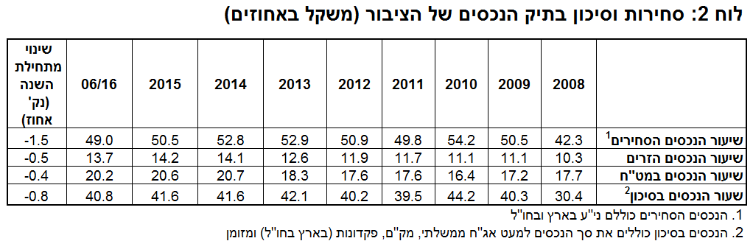

1. התפלגות תיק ניירות הערך לפי מכשירים עיקריים

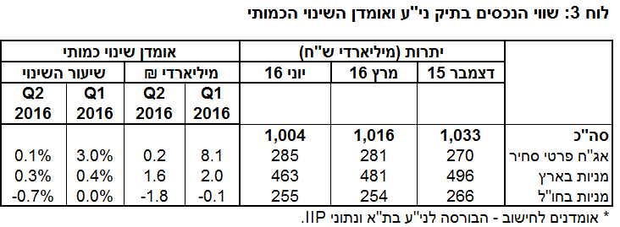

**מניות בארץ**

**ברביע השני של שנת 2016** ירדה יתרת המניות בארץ בתיק הנכסים בכ- 18 מיליארדי ש"ח (3.7%-) ועמדה בסוף חודש יוני על כ-463.1 מיליארדים. זאת בהמשך לירידה מצטברת של כ- 68.3 מיליארדים ביתרת המניות בשלושת הרביעים הקודמים. הירידה ברביע הנוכחי היא כתוצאה מירידת המחירים בבורסה בת"א שקוזזה בחלקה ע"י השקעות נטו.

**אג"ח**

**ברביע השני של שנת 2016** עלה שווי תיק אג"ח החברות הסחיר בארץ בכ- 4 מיליארדי ₪ (1.4%) ועמד בסוף יוני על כ-285.4 מיליארדים. העלייה נבעה בעיקר מעליית מחירים.

ביתרת תיק האג"ח הממשלתיות חלה עלייה של כ- 11.7 מיליארדי ש"ח (1.6%) ומנגד חלה ירידה של כ- 5.6 מיליארדי ש"ח (9.4%-) בשווי יתרות המק"מ.

**מזומן ופיקדונות**

יתרת רכיבי המזומן והפיקדונות עלתה ברביע השני בכ- 21.4 מיליארדי ש"ח (1.9%), זאת בהמשך למגמת העלייה בשנים האחרונות. עיקר העלייה, במהלך הרביע, נבעה מהגדלת יתרות המזומן והעו"ש.

**תיק הנכסים בחו"ל**

**ברביע השני של שנת 2016** עלה שווי התיק המוחזק בחו"ל בכ-6.7 מיליארדי ש"ח (1.5%) ועמד בסוף יוני על כ-449.3 מיליארדים - המהווים כ-13.7% מסך תיק הנכסים. העלייה בשווי התיק נבעה בעיקר מפיחות השקל מול הדולר (2.1%), אשר העלה את השווי השקלי של התיק, וקוזזה בחלקה ע"י מימושים נטו בתיק בחו"ל.

שווי תיק האג"ח הסחיר בחו"ל עלה בכ-6.2 מיליארדים (3.6%) ועמד ביוני על כ-180.5 מיליארדי ש"ח. כמו כן שווי המניות בחו"ל עלה בכ-1.7 מיליארדים (0.7%) ועמד בסוף יוני על כ-255.4 מיליארדי ש"ח. מנגד, שווי הפיקדונות בבנקים בחו"ל ירד בכ- 1.2 מיליארדים (5.5%-).

תרשים 4: תיק הנכסים של תושבי ישראל בחו"ל
מיליארדי ₪, מחירים שוטפים


# התיק המנוהל באמצעות המשקיעים המוסדיים

**שווי יתרת התיק המנוהל ע"י המשקיעים המוסדיים** עלה ברביע השני של שנת 2016 בכ-2.2% (30 מיליארדי ש"ח), ועמד בסוף בסופו על כ-1.4 טריליון ש"ח. העלייה נרשמה במרבית הרכיבים, בעיקר בשווי האג"ח הממשלתיות (14.5 מיליארדים, 2.5%) ובהשקעות בחו"ל (6.9 מיליארדים, 2.6%), והיא קוזזה בחלקה ע"י ירידה בשווי המק"מ (2.6 מיליארדי ש"ח, 8.8%).

**משקלו של התיק המנוהל** ע"י המוסדיים מסך תיק הנכסים של הציבור עלה במהלך הרביע בכ-0.6 נקודות האחוז ועמד בסוף יוני על כ-41.9%. בהמשך למגמת העלייה ארוכת הטווח שהחלה בשנת 2008.

תרשים 5: יתרת סך הנכסים בתיק המנוהל בידי הגופים המוסדיים
ללא קרנות נאמנות


**חשיפת[1] התיק המנוהל ע"י הגופים המוסדיים לנכסים זרים ולמט"ח –**

ברביע השני של שנת 2016 שיעור החשיפה של המשקיעים המוסדיים **לנכסים זרים** נותר כמעט ללא שינוי ועמד בסוף הרביע על כ- 24.2% מהתיק. השינוי המשמעותי ביותר, במהלך הרביע השני של השנה, התרכז בחברות הביטוח ובקרנות הפנסיה החדשות שהקטינו את היקף חשיפתן לנכסים זרים בכ-0.6 נקודות אחוז בממוצע כל אחת עד לרמה של כ-34% ו- 29.4% בהתאמה. מנגד, שיעור החשיפה לזרים של קופות הגמל וההשתלמות עלה בכ- 0.4 נקודות האחוז.

**שיעור החשיפה למט"ח,** הנמדד ע"י משקל הנכסים הנקובים והצמודים למט"ח (כולל נגזרי ש"ח/מט"ח) מסך כל הנכסים של המשקיעים המוסדיים, ירד מעט ועמד בסופו על כ- 14.2%;

מנתוניהאומדנים **לתנועות נטו בנכסי מט"ח** עולה כי במהלך הרביע השני נרשם מימוש נטו בהיקף קטן בנכסי המט"ח של המשקיעים המוסדיים; מימשו כ-0.1 מיליארדי דולרים בנכסים הנקובים והצמודים למט"ח ובמקביל מכרו מט"ח נטו באמצעות מכשירים נגזרים בהיקף של כ-0.3 מיליארדי דולרים; כלומר הגדלת העסקאות העתידיות למכירת מט"ח.

|  |  |
| --- | --- |
| תרשים 6: תנועות נטו בנכסי מט"ח של המשקיעים המוסדיים מול שינוי בנגזרים ש"ח/מט"ח, מיליארדי דולרים (הפעולות בנכסי מט"ח שבוצעו במהלך התקופה) | תרשים 7: שיעור החשיפה לזרים ולמט"ח של המשקיעים המוסדיים (אחוזים, ללא מבטיחות תשואה) |

**\*ניתן למצוא באתר בנק ישראל** [**לוחות ארוכי טווח חודשיים**](https://e.boi.org.il/he/DataAndStatistics/Pages/MainPage.aspx?Level=3&Sid=49&SubjectType=2) **לנתוני חשיפה למט"ח ולזרים של המשקיעים המוסדיים.**

# התיק המנוהל באמצעות קרנות הנאמנות

היקף התיק המנוהל באמצעות קרנות נאמנות ישראליות עמד בסוף יוני 2016 על כ-214.7 מיליארדי ש"ח, כ-6.4% מסך תיק הנכסים של הציבור.

**ברביע השני של השנה, נמשכה מגמת הפדיונות נטו** (עודף פדיונות על הנפקות, בניכוי דיבידנד) בהיקף של כ- 4.5 מיליארדי ש"ח - המשך למגמת הירידה מאז הרביע השני של שנת 2014. כתוצאה מהפדיונות נטו שקוזזו בחלקן ע"י עלייה במחירי הנכסים, ברביע השני, ירדו שווי יתרות קרנות הנאמנות בכ-2.5 מיליארדי ש"ח. מהתפלגות הקרנות לפי התמחויות עולה כיהפדיונות נטו ברביע זה, התרכזו בנכסי האג"ח השקליות בארץ (2.4 מיליארדים, 8.7%-), בקרנות הכספיות (2.3 מיליארדי ש"ח, 9.4%-), ובאג"ח מדינה (0.8 מיליארדים, 2.1%-). מנגד חלו השקעות נטו בקרנות המתמחות באג"ח חברות בארץ (1.4 מיליארדים, 4.8%).

תרשים 8: הפקדות נטו בקרנות הנאמנות לפי התמחות
2013-2016, מיליארדי ש"ח


למידע נוסף בנושא זה לחץ [כאן](https://e.boi.org.il/he/DataAndStatistics/Pages/MainPage.aspx?Level=2&Sid=15&SubjectType=1).

1. אומדנים לחשיפה של העמיתים (ולא של הגופים המוסדיים עצמם) לסיכונים שונים בתיק המנוהל עבורם ע"י המוסדיים (ללא תכניות ביטוח מבטיחות תשואה, בהן הסיכון הוא של המוסדיים).